ООО «Турцентр-ЭКСПО» г. Белгород, ул. Щорса, 64 а, III этаж
Остановка ТРЦ «Сити Молл Белгородский»
www.turcentr31.ru т./ф: (4722) 28-90-40; тел: (4722) 28-90-45; +7-951-769-21-41

АДЛЕР, «НА СВЕРДЛОВА» Лето 2023

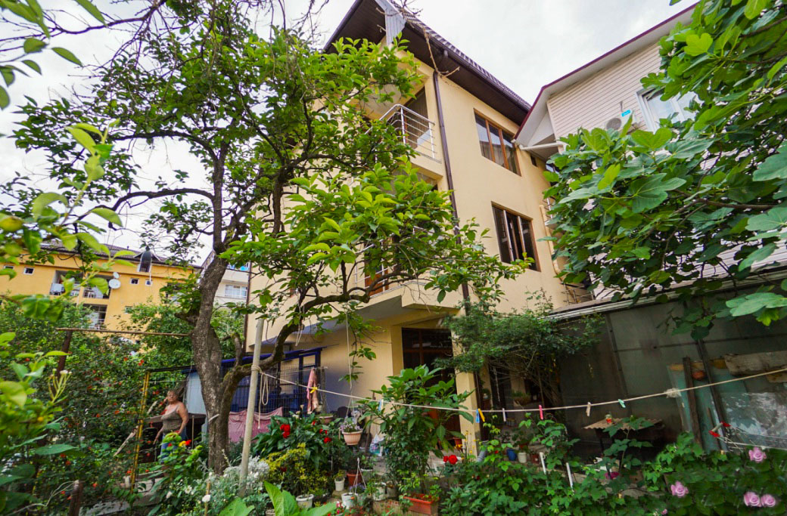Мини-гостиница «На Свердлова» расположена в центре Адлера. Адлер – микрорайон Сочи, расположенный в 24-х км от его центра, который фактически является полноценным курортом, самым южным и теплым на территории нашей страны. Отличные пляжи и всегда чистое море. А так же вы можете разнообразить свой отдых, посетив местные достопримечательности: посетить океанариум, дельфинарий, дендрарий, Олимпийский парк, съездить на гору Ахун, посетить форелевое хозяйство, страусиную ферму, вольерный комплекс Кавказского государственного природного биосферного заповедника. Гостиница «На Свердлова» предоставляет своим гостям WI-FI по всей территории гостиницы, баню, сауну, автостоянку. Рядом с гостевым домом «На Свердлова» есть все, что нужно для отдыха: кафе, столовые, магазины, сувенирные лавки, рынок, парки аттракционов, развлекательные центры, городские пляжи, экскурсионные бюро. В 15 минутах езды от нас находятся аэропорт и ж/д вокзал. Гостиница подойдет для спокойного отдыха в центре города с уютным двориком и разнообразной южной растительностью.
Размещение: «Эконом» 2-х, 3-х местные номера с удобствами на этаже на 2 номера ( ТВ, кондиционер, односпальные кровати, шкаф, тумбочки, стол, стулья)
«Стандарт» 2 -х , 3-х местные номера с удобствами (WC, ТВ, кондиционер, односпальные или двуспальные кровати, тумбы, столик, шкаф, наличие холодильника – уточнять, доп. место-кресло-кровать).
«Стандарт» 2-х, 3-х местные номера с удобствами и мини-кухней (WC, душ, ТВ, холодильник, кондиционер, мебельный гарнитур, односпальные или двуспальные кровати, тумбы, кухня).
Пляж: 1-2 мин - песчано-галечный.
Питание: в гостинице есть кухня, оборудованная необходимым набором посуды, плиты, холодильники.
Дети: до 5 лет на одном месте с родителями - 9450 руб., до 12 лет скидка на проезд -200 руб.

Стоимость тура на 1 человека (7 ночей)

Размещение  Заезды | ЭКОНОМ  с кондиц.  2-х, 3-х мест.  с удоб. на этаже на 2 номера | СТАНДАРТ |  | Доп. место (кресло-кровать)  в 2-х мест. | СТАНДАРТ  с мини-кухней
 |  | 2-х мест.  с удоб. | 3-х мест.  с удоб. |  | 2-х мест.  с удоб. | 3-х мест.  с удоб.
29.05.-07.06. | 11550 | 13550 | 13250 | 10850 | 14950 | 13950
05.06.-14.06. | 11750 | 13750 | 13550 | 10850 | 15300 | 14300
12.06.-21.06. | 12250 | 14450 | 13750 | 11000 | 15550 | 14550
19.06.-28.06. | 13850 | 15800 | 14850 | 11000 | 16750 | 15750
26.06.-05.07. | 14650 | 16800 | 15550 | 11250 | 17250 | 15950
03.07.-12.07. | 15800 | 17500 | 16550 | 11250 | 18600 | 16800
10.07.-19.07. | 16600 | 17800 | 16850 | 11500 | 18900 | 17500
17.07.-26.07. | 16600 | 17800 | 16850 | 11500 | 18900 | 17500
24.07.-02.08. | 16600 | 17800 | 16850 | 11500 | 18900 | 17500
31.07.-09.08. | 16600 | 17800 | 16850 | 11500 | 18900 | 17500
07.08.-16.08. | 16600 | 17800 | 16850 | 11500 | 18900 | 17500
14.08.-23.08. | 16400 | 17500 | 16550 | 11350 | 18600 | 17300
21.08.-30.08. | 16250 | 17350 | 16350 | 11350 | 18300 | 17000
28.08.-06.09. | 14850 | 16600 | 15600 | 11250 | 17300 | 16700
04.09.-13.09. | 14250 | 15800 | 14600 | 11250 | 16900 | 16500
11.09.-20.09. | 13750 | 15300 | 13500 | 11000 | 16500 | 16300
18.09.-27.09. | 13550 | 14550 | 13250 | 10800 | 16300 | 15950
В стоимость входит: проезд на автобусе, проживание в номерах выбранной категории, сопровождение, страховка от несчастного случая. Курортный сбор за доп. плату.
Выезд из Белгорода еженедельно по понедельникам.
Хочешь классно отдохнуть – отправляйся с нами в путь!!!!

